棋山國小辦理101年12月04日
環境教育-獼猴生態宣導

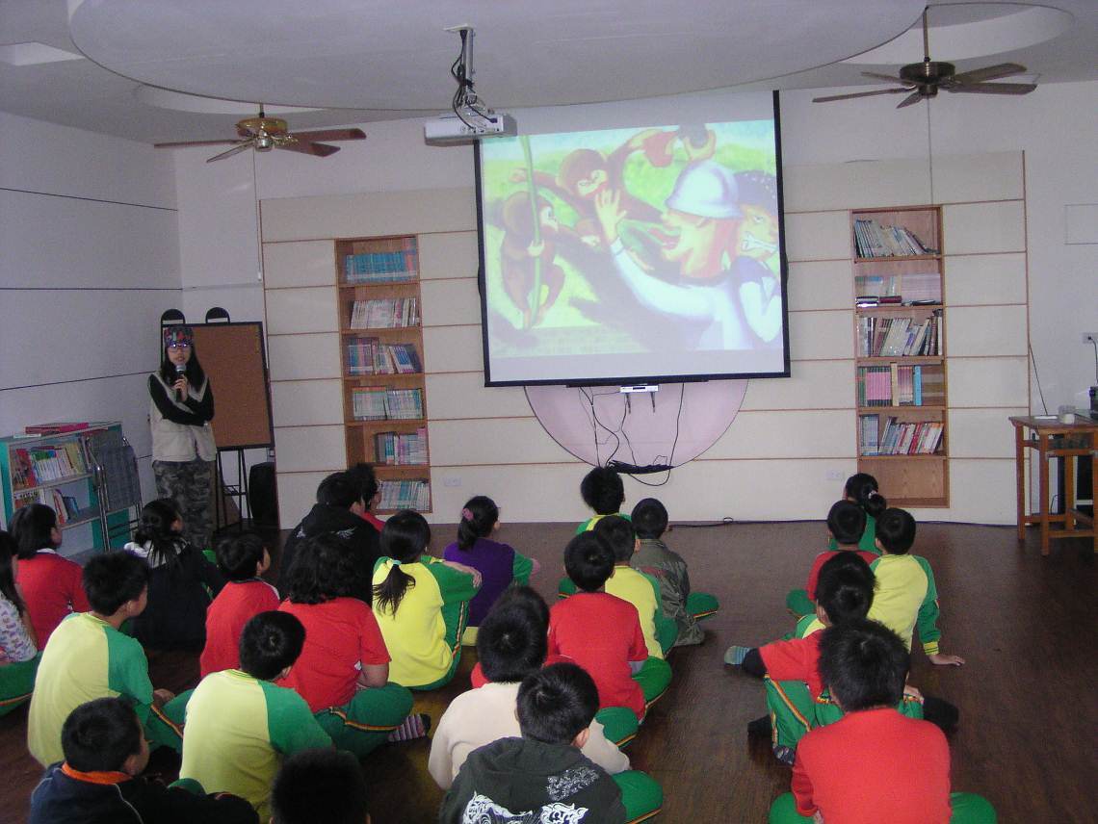

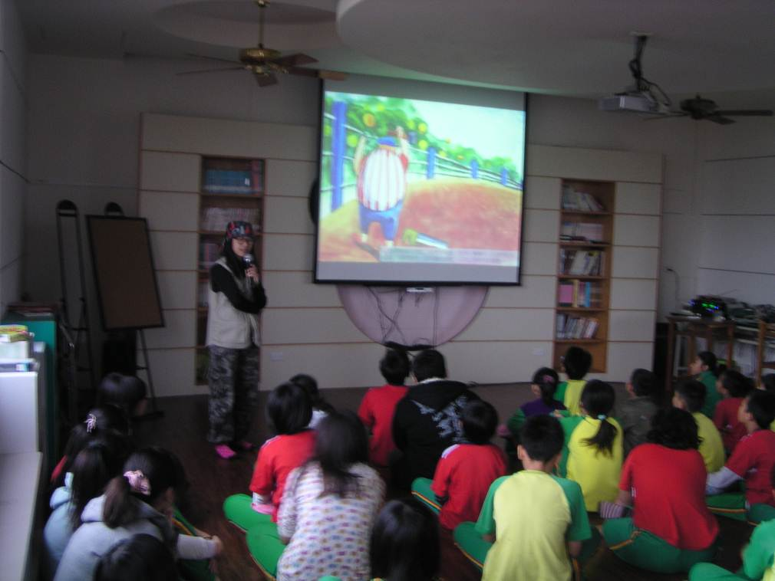

棋山國小辦理101年12月04日
環境教育-獼猴生態宣導

